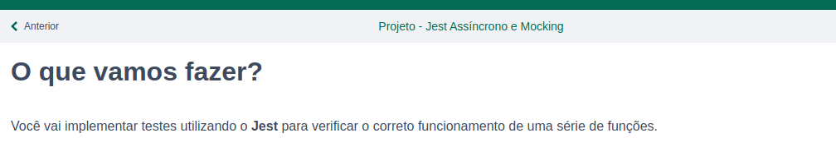
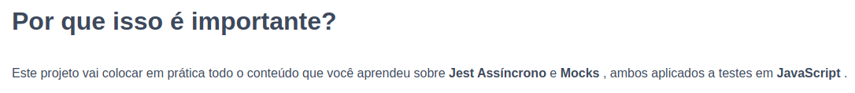

Especificação

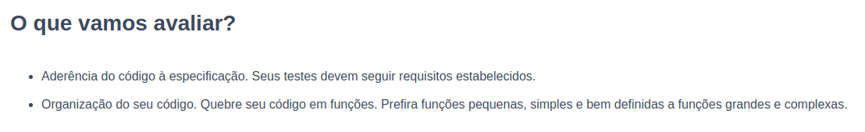
O que devo desenvolver?
Os requisitos do projeto estão no README.md do repositório.

Entregáveis
Para entregar o seu projeto, você deverá criar um Pull Request para um repositório no GitHub . Consulte o canal do Slack da turma para obter o endereço do repositório.
Você pode adicionar outros arquivos, se julgar necessário.

Fique atento e siga as instruções no README.md do repositório! 🥺
Qualquer dúvida, procure a monitoria.
Lembre-se: você pode consultar nosso conteúdo sobre Git & GitHub sempre que quiser!

